Startdocument Java Finals: Universum Creator

Gemaakt door Maurice Hoekstra & Remy Conen

# Probleemomschrijving

Het universum is zeer groot, zo groot in feite dat als je je autosleutels daarin kwijtraakt je ze nooit meer terug kan vinden. Dus om een goed beeld te krijgen juist hoe groot een universum kan zijn, wordt er een applicatie gemaakt waarin een simpele simulatie van het universum in kan worden gemaakt. De gebruiker kan in een GUI planeten, sterrenstelsels en zonnestelsels maken en bepaalde berekeningen doen op de sterren & planeten in sterrenstelsel, kijken of deze supernova gaan of in een zwart gat veranderen of gewoon een bruine dwerg

Het systeem hangt van elkaar af: Je kan geen manen hebben zonder planeten, geen planeten zonder sterrenstelsels, etc. Hoewel het wel mogelijk is, nemen wij geen rekening met zwervende planeten echter kunnen asteroïden wel overal komen.

# Ontwerp

## Input Sterlichaam

|  |  |
| --- | --- |
| Naam van sterlichaam | String name |
| Grootte sterlichaam | Int 1>maxint (in km) |
| Massa sterlichaam | Int 1>maxint (in kg) |
| Verwijder | Method RemoveObject |

## Input Ster

|  |  |
| --- | --- |
| Stertemperatuur | Int 1 > maxint(in graden Kelvin) |
| Lijst Planeten | arrayList<Planet>() |
| Supernova-knop | Method goSupernova |

## Input Planeet

|  |  |
| --- | --- |
| Planeettemperatuur | Int 1 < maxint(in graden Celcius) |
| Lijst manen | arrayList<Moon>() |

## Output

|  |  |
| --- | --- |
| Log | String logoutput |
| Creatie objecten | Object Star, Asteroid, Moon, Planet, Galaxy & Star System |

## Bijzonderheden

* Door de onvoorspelbaarheid van de astronomie en toekomstige ontdekkingen wordt er uitgegaan van een algemeen geaccepteerde werking van het universum
* Supernova zorgt voor een massa-deletie van alle objecten in een sterrenstelsel
* Verder wordt ook uitgegaan van een redelijke invoer

# UML

# Testdiagram

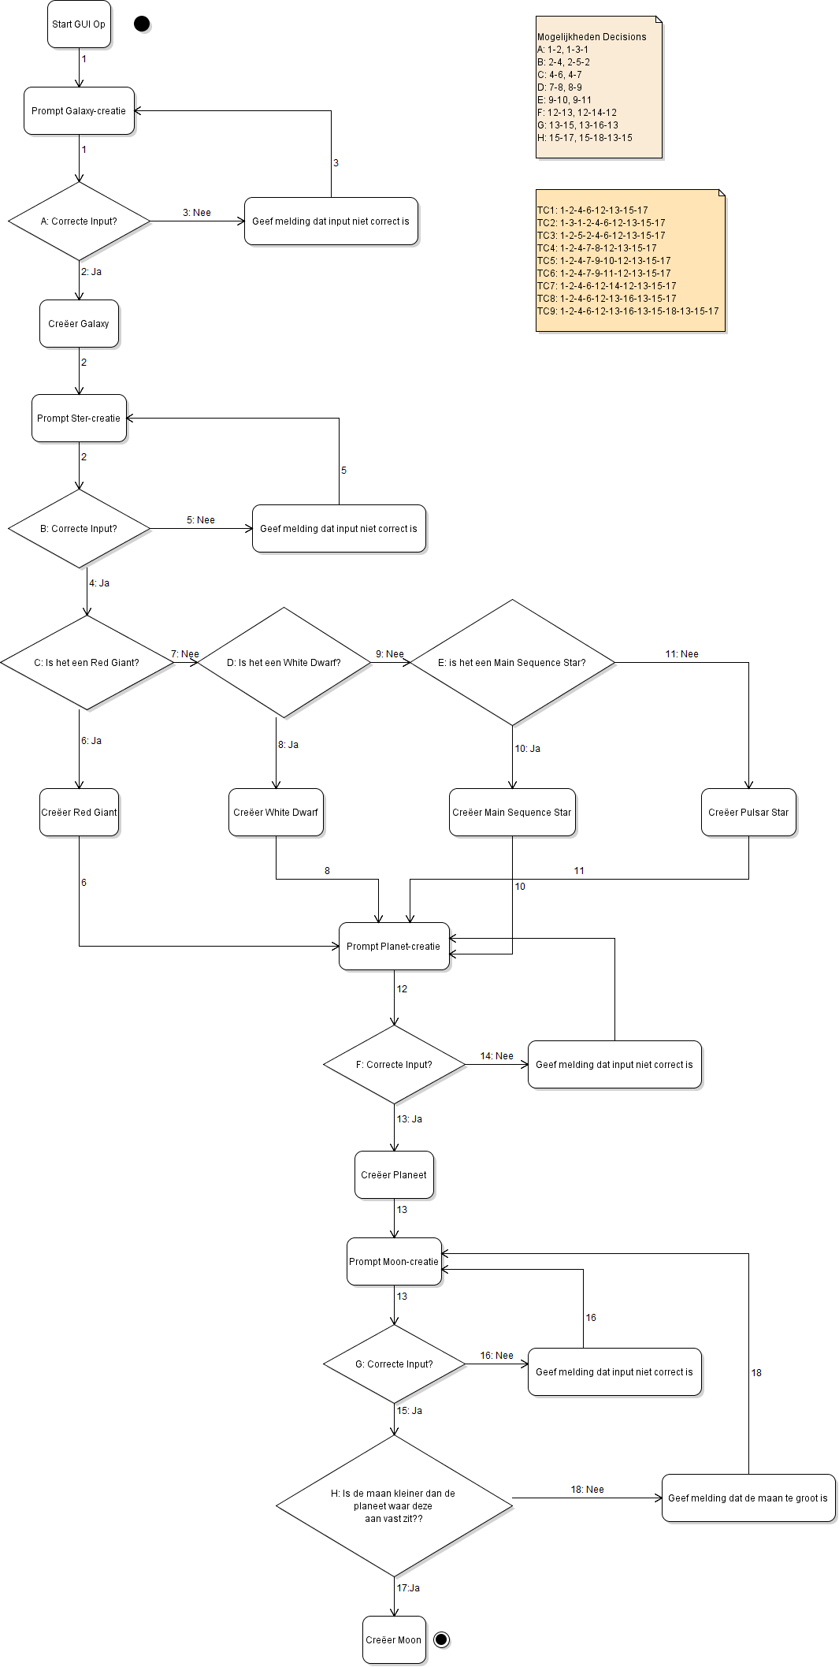Om het programma wordt gebruik gemaakt van unit testen in IntelliJ en de volgende test-case diagram om het volledige programma door te lopen